
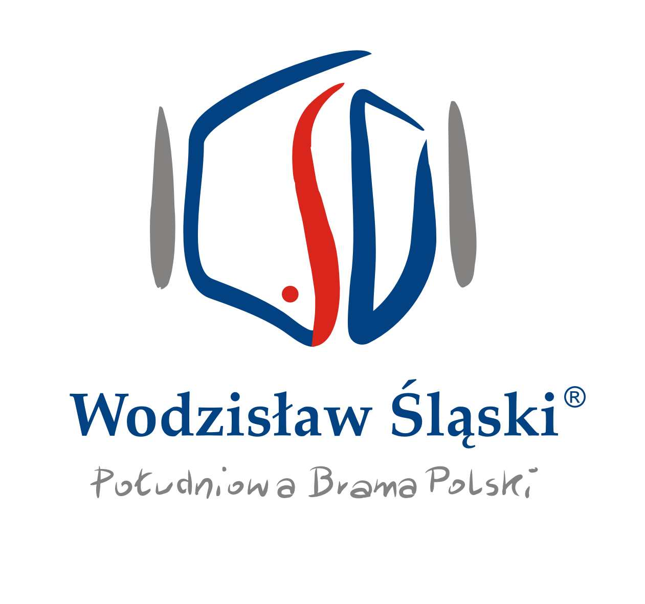

…........................, dn. …..............
….........................................
pieczątka
Urząd Miasta
Wodzisławia Śląskiego
ul. Bogumińska 4
44-300 Wodzisław Śląski

Oferta na wykonanie badań monitoringowych stanu zdrowia uczniów klas piątych szkół podstawowych z Wodzisławia Śląskiego w ramach projektu dofinansowanego ze środków NFOŚiGW pn. „Eko-styl od młodzieńczych lat – program profilaktyki zdrowotnej dla uczniów klas piątych szkół podstawowych z Wodzisławia Śląskiego”.

Lp. | Rodzaj badania | Ilość | Cena  jednostkowa brutto
1 | Przeprowadzenie wywiadu lekarskiego + badania fizykalnego zgodnie z ankietą | 1 uczeń
Suma:

Imię, nazwisko: …..............................................................................................................................
Adres: ….............................................................................................................................................
Tel. …..................................................................................................................................................

…..................................
podpis

